第十八章 平行四边形
18.2.1 矩形
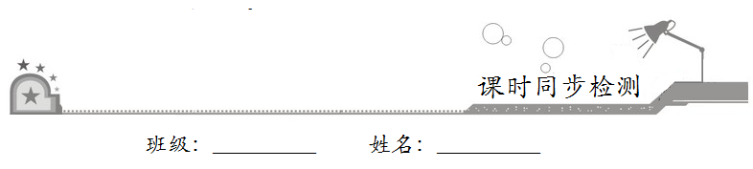
一、选择题：在每小题给出的四个选项中，只有一项是符合题目要求的．
1．矩形具有而平行四边形不一定具有的性质是
A．对角相等 B．对边相等
C．对角线相等 D．对角线互相平分
2．如图，在平行四边形ABCD中，AC、BD是它的两条对角线，下列条件中，能判断这个平行四边形是矩形的是
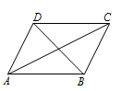
A．∠BAC=∠ACB B．∠BAC=∠ACD
C．∠BAC=∠DAC D．∠BAC=∠ABD
3．如图，矩形ABCD的两条对角线相交于点O，∠AOB=60°，AB=2，则矩形的对角线AC的长是
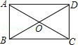
A．2 B．4
C．2 D．4
4．如图，在矩形COED中，点D的坐标是（1，2），则CE的长是
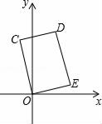
A． B．2 C． D．
5．如图，矩形ABCD中，对角线AC、BD相交于点O，AE⊥BD于E，若∠OAE=24°，则∠BAE的度数是
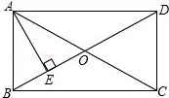
A．24° B．33° C．42° D．43°
6．如图，在矩形ABCD中，AB=8，BC=4，将矩形沿AC折叠，则重叠部分△AFC的面积为
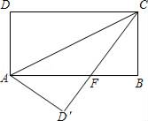
A．12 B．10 C．8 D．6
7．下列条件中，能判定四边形ABCD是矩形的是
A．四边形ABCD中，
B．四边形ABCD中，
C．四边形ABCD中，，，
D．四边形ABCD中，
8．在矩形ABCD中，AB=1，AD=，AF平分∠DAB，过C点作CE⊥BD于E，延长AF、EC交于点H，下列结论中：①AF=FH；②BO=BF；③CA=CH；④BE=3ED．正确的是
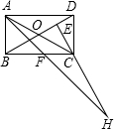
A．②③ B．③④ C．①②④ D．②③④
二、填空题：请将答案填在题中横线上．
9．如图，直角三角形ABC中，∠ACB=90°，CD、CE分别是斜边上的高和中线，AC=CE=10 cm，则BD=__________．
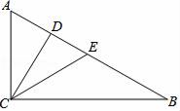
10．如图，矩形ABCD的对角线AC与BD相交点O，AC=10，P、Q分别为AO、AD的中点，则PQ的长度为__________．
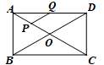
11．将一张长方形纸片按如图所示的方式折叠，BD、BE为折痕，若∠ABE=34°，则∠DBC为__________度．
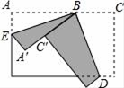
12．如图，矩形ABCD中，AB=3，BC=4，点E是BC边上一点，连接AE，把△ABE沿AE折叠，使点B落在点B′ 处．当△CEB′为直角三角形时，CB/的长为__________．
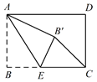
三、解答题：解答应写出文字说明、证明过程或演算步骤．
13．如图，四边形ABCD为矩形，PB=PC，求证：PA=PD．
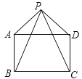

14．如图，在四边形ABCD中，AD∥BC，∠ABC=∠ADC=90°，对角线AC，BD交于点O，DE平分∠ADC交BC于点E，连接OE．
（1）求证：四边形ABCD是矩形；
（2）若AB=2，求△OEC的面积．
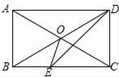

15．如图，ABCD的对角线AC，BD相交于点O．E，F是AC上的两点，并且AE=CF，连接DE，BF．
（1）求证：△DOE≌△BOF；
（2）若BD=EF，连接BE，DF．判断四边形EBFD的形状，并说明理由．
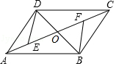

16．如图，已知ABCD，延长AB到E使BE=AB，连接BD，ED，EC，若ED=AD．
（1）求证：四边形BECD是矩形；
（2）连接AC，若AD=4，CD=2，求AC的长．
